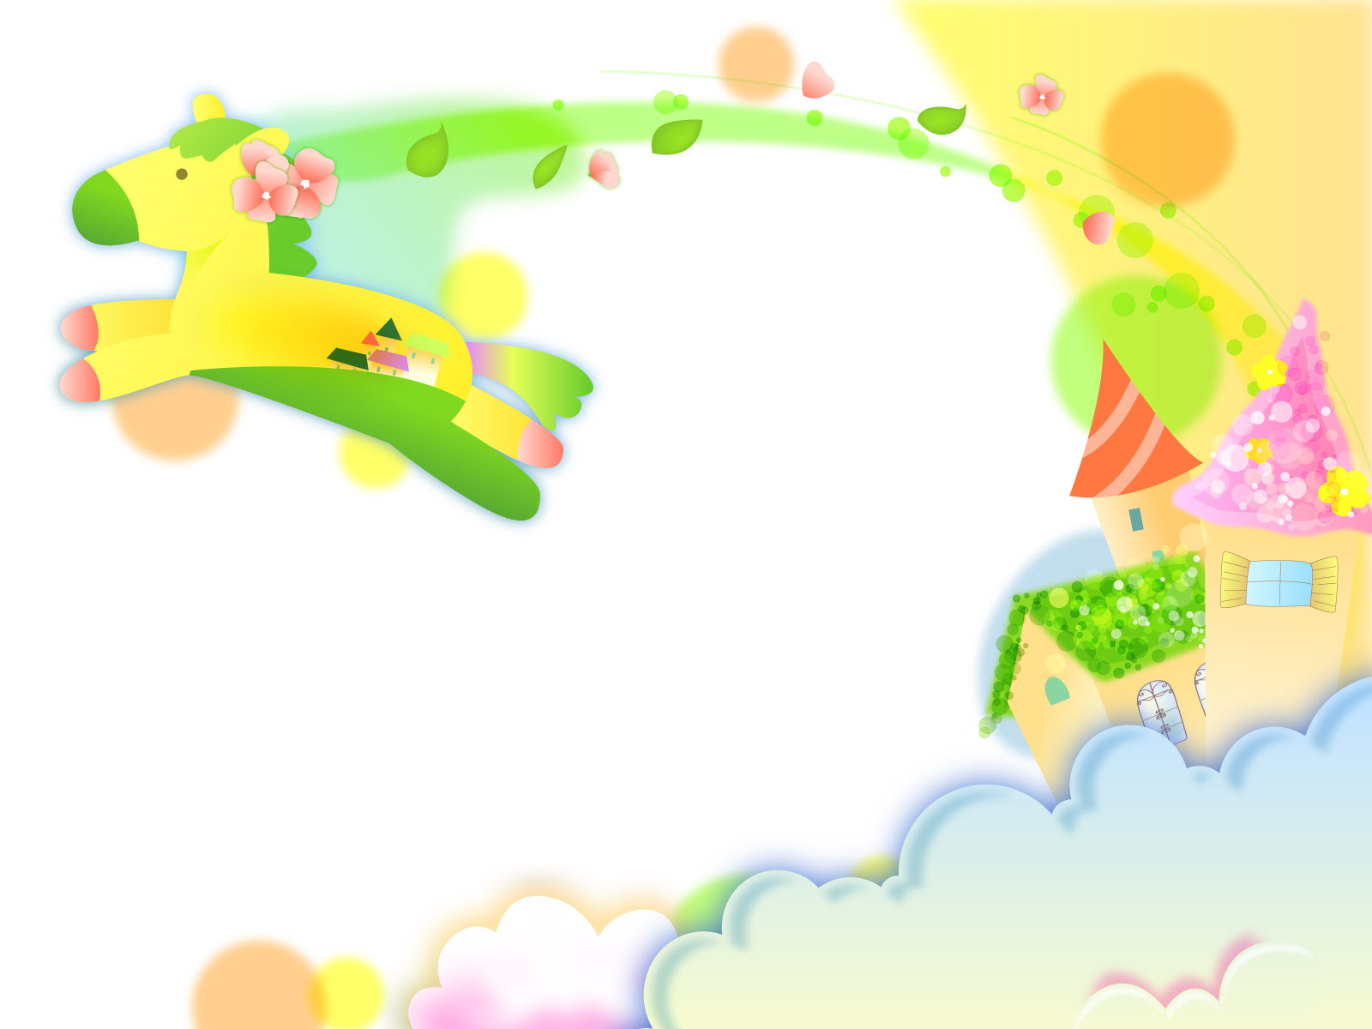
Муниципальное бюджетное дошкольное образовательное учреждение муниципального образования «Город Архангельск» «Детский сад компенсирующего вида №112 «Гвоздичка»

Мастер-класс для родителей
(законных представителей)
на тему «Игровые упражнения, способствующие
развитию коммуникативных навыков у дошкольников»

Ответственный: Мельник Любовь Сергеевна,
Воспитатель высшая квалификационная категория

Архангельск

Цель мастер-класса: обучение родителей игровым упражнениям, способствующим развитию коммуникативных навыков у дошкольников.
Задачи:
- повысить уровень компетентности родителей, их мотивацию на системное использование в жизненных ситуациях игровых упражнений с дошкольниками по развитию коммуникативных навыков;
- вызвать у родителей интерес к игровым упражнениям, способствующим развитию коммуникативных навыков у дошкольников;
- развивать творческую активность педагогического коллектива и родительского коллектива.

Ход проведения.

Воспитатель:
- Сегодня наша встреча посвящена игровым упражнениям, способствующим развитию коммуникативных навыков у дошкольников. Средством развития коммуникативных способностей является игра.
«Игра выражает главную детскую потребность в общении».
Игра – это искусственно создаваемая жизненная или проблемная ситуация, которую мы воспроизводим, тем самым, перенося реальную жизненную проблему в игровую деятельность. По мнению психологов - игра, на сегодняшний день, является одним из главнейших средств развития коммуникативных способностей. Рассмотрим более удачные виды игр для развития коммуникативных умений.
1. Ролевая игра – совместная групповая игра, в которой ее участники распределяют, берут на себя и исполняют различные социальные роли: матери, отца, воспитателя, врача и т. п. Можно использовать игры экологического характера, когда дети выступают в роли экологов, директоров предприятий, решающих экологические проблемы. В ролевых играх дети вступают в разнообразные контакты между собой и по собственной инициативе имеют возможность строить свои взаимоотношения в значительной мере самостоятельно, сталкиваясь с интересами своих партнеров и приучаясь считаться с ними в совместной деятельности.
2. Сюжетная игра – направлена на раскрепощение ребёнка, дети выполняют определенные роли, проигрывают определенный сценарий, диалог. Например, диалог от имени животных и растений. Такие диалоги можно легко найти в книгах В. Бианки, Е.Чарушина. Сюжетная игра не занимает много времени, дети с интересом и вниманием следят и участвуют в ней. Форма игры может быть массовой.
Игры с правилами (дидактические игры). К ним относятся дидактические, настольные, подвижные игры. Четкими правилами эти игры способствуют коммуникативному, познавательному, двигательному развитию. Основной компонент игры – правила. Благодаря им возникает новая форма удовольствия ребенка – радость оттого, что он действует так, как требуют правила. В совместной деятельности мы также используем различные игры и упражнения, способствующие развитию основных умений общаться
3. Уроки-игры предусматривают формирование у детей знаний и умений, необходимых для доброжелательного общения, воспитания хороших манер.
4. Игра-театр создает благоприятные условия для развития чувства партнерства и освоения способов позитивного взаимодействия. Театрализованные игры свободны в импровизации, не подчиняются жестким правилам и условиям. Дети разыгрывают различные сюжеты, ситуации, беря на себя чьи-то роли. Тем самым вступают в разнообразные контакты между собой и по собственной инициативе имеют возможность строить взаимоотношения в значительной мере самостоятельно, сталкиваясь с интересами своих партнеров и приучаясь считаться с ними в совместной деятельности. Эти игры особенно полезны для развития образной и выразительной речи.
5. Логоритмика. Правильная и красивая связная речь не всегда, к сожалению, дана от рождения. Зачастую приходится прикладывать много усилий для ее формирования. Именно в таких случаях и приходят на помощь развивающие занятия логоритмикой. Элементы логоритмики, которые можно включать в деятельность:
• пальчиковая гимнастика, песни и стихи, сопровождаемые движением рук;
• развитие мелкой моторики, плавности и выразительности речи, речевого слуха и речевой памяти;
• музыкальные и музыкально-ритмические игры с музыкальными инструментами;
• логопедическая (артикуляционная) гимнастика, вокально-артикуляционные упражнения;
• чистоговорки для автоматизации и дифференциации звуков;
6. Интервью. С помощью этого интересного для большинства детей занятия можно научить ученика формулировать вопросы, выражая в них главную мысль. Для этого следует предложить ему сыграть в игру: взрослый должен быть известным человеком (врачом, писателем, музыкантом, актером, а ребенок - журналистом, который берет у него интервью. Также можно поменяться с ребенком ролями и взять интервью у него.

Примеры использования игровых моментов в деятельности.
Минутки дружбы, или эмоциональные минутки, помогут создать положительный эмоциональный настрой в группе. Они могут использоваться как ритуал при «вхождении в день», а также как элементы начала любой совместной деятельности детей.
«Лучики».
Ведущий и родители вытягивают вперед руки и соединяют их над изображением солнца.
Воспитатель предлагает почувствовать себя теплыми солнечными лучиками и поделиться теплом с друзьями.
Читает стихотворение:
Утренние лучики,
Заглянули к нам в окошко,
Принесли в своих ладонях
Теплоту и доброту частицу солнца.

«Дружба ладошек».
Педагог и родители образуют полукруг.

Воспитатель предлагает поздороваться друг с другом с помощью ладоней, показывая, как это можно сделать.
Читает стихотворение:
Мы ладонь к ладони приложили
И всем дружбу свою предложили.
(Соединяем руки.)
Весело и дружно будем играть,
Чтобы счастливыми стать!
(Поднимают руки вверх)
Мы друг друга не обижаем.
Мы друг друга уважаем!
(Размыкают руки)

Затем все передают по кругу комплименты: поочередно берут в свои ладони, ладони соседа и говорят ему что-то приятное.

«Круг друзей»
Взрослые стоят в кругу и хором читают стихотворение.
Собрались все в круг,
Я твой друг, и ты мой друг.
Крепко за руки возьмемся
И все вместе улыбнемся!
Улыбаясь, берутся за руки, поднимают вверх и произносят: «Я – твой друг, и ты мой друг! »

«Наши руки»
Педагоги стоят в кругу, воспитатель читает стихотворение.
Раз-рука и два - рука!
Вот ладошка левая,
Вот ладошка правая!
И скажу, вам, не тая:
Руки всем нужны, друзья!

Затем воспитатель предлагает поиграть в игру «Да-да-да, нет-нет-нет»: Задает вопросы, взрослые отвечают хором.

Сильные руки бросятся в драку? (Нет)
Добрые руки погладят собаку? (Да)
Умные руки умеют играть? (Да)
Добрые руки будут обижать? (Нет)

Ласковые руки умеют лечить? (Да)
Сильные руки будут вместе мастерить? (Да)
Будем крепко мы дружить? (Да)

«Приветствие».
Все становятся полукругом. По команде воспитателя здороваются друг с другом разными частями тела: правая рука-с правой рукой, нос-с носом, пятка-с пяткой, бедро – с бедром, спина – со спиной, ухо – с ухом, левая рука - справой рукой, правая нога - с левой ногой, лоб – со лбом, затылок – с затылком, живот - с животом и т. д.

«Клубочек ласковых имен».
Воспитатель и родители стоят в кругу. Ведущий показывает клубок ниток яркого цвета с наклеенными глазами и ртом и говорит, что этот клубок поможет им найти лаковое имя для своего соседа. Друг за другом передают его по кругу и называют друг друга ласковыми именами.

Клубочек передаю,
И ласково имя его назову- …
Окончание занятия или любого вида деятельности не означает окончания общения. Поэтому приведенные ниже упражнения, с одной стороны, закрепляют позитивный эффект занятия, а с другой – показывают, что дети готовы к дальнейшему конструктивному общению.

«Чудесный день»
Взрослые стоят в кругу. Воспитатель попевает строчки из песенки Мышонка из одноименного мультфильма.

Какой чудесный день,
Трудиться мне не лень!
Со мной мои друзья
И песенка моя!
Все берутся за руки, поднимают их и хором поют слова: «Со мной мои друзья и песенка моя! »

Игра «Поварята»
Все встают в круг - это кастрюля. Сейчас будем готовить компот. Каждый участник придумывает, каким фруктом он будет (яблоко, вишня, груша) Ведущий выкрикивает по очереди, что он хочет положить в кастрюлю. Узнавший себя встаёт в круг, следующий участник, вставший, берёт за руки предыдущего. Пока все компоненты не окажутся в круге, игра продолжается. В результате получается вкусный и красивый компот. Таким способом также можно сварить суп или сделать винегрет.

«Тепло сердец»
Собравшиеся сидят вокруг свечи. Воспитатель зажигает свечу и говорит: «Посмотрите на огонь. Представьте, что это огонь наших сердец. Он никогда не погаснет, если мы возьмем его с собой. Протяните руку к огню и возьмите частичку его тепла».

Взрослые выполняют движения, затем берутся за руки. Воспитатель читает стихотворение.

Хорошо, когда мы вместе.
Вместе дышится легко.
Все заботы и печали
Улетают далеко!

